Разработка конспекта учебного занятия
на тему «Путешествие в сказку «Красная шапочка».

Учебное занятие на тему «Путешествие в сказку «Красная шапочка» разработано для учащихся дошкольного возраста студии творческого развития дошкольников «Теремок» МОУДОД «Центр развития творчества детей и юношества «Созвездие» г. Калуги и реализуется в рамках дополнительной общеразвивающей программы «Развивающие игры». Представленный конспект занятия может быть использован педагогами дополнительного образования для работы с дошкольниками, а также воспитателями дошкольных образовательных учреждений.

Возраст учащихся: 4 года.
Цель: развитие познавательных процессов учащихся.
Задачи:
- воспитывать коммуникативные качества;
- совершенствовать восприятие геометрических форм;
- развивать мелкую моторику;
- развитие абстрактного мышления;
- развитие общего кругозора;
- развитие зрительной памяти.
Необходимое оборудование:
- тактильный мешочек с овощами и фруктами;
- рамки Монтессори;
- картинки: морковка, груша, банан, лимон, горох, помидор, баклажан.
- картинки с изображением домика (для штриховки);
- счетные палочки;
- картинки с изображением животных с детенышами: лиса, медведь, заяц, еж;
- картинка с изображением волка;
- прищепки.
План:
- Организационный этап (приветствие, зарядка, пальчиковая гимнастика).
- Основной этап: путешествие в сказку.
- Заключительный этап (рефлексия, прощание).

Продолжительность занятия – 30 мин.

Ход занятия:
- Организационный этап. (5 минут)
- Приветствие в кругу. (1 минута)
(дети встают вместе с педагогом в круг, берутся за руки, все хором произносят: «Здравствуйте»)
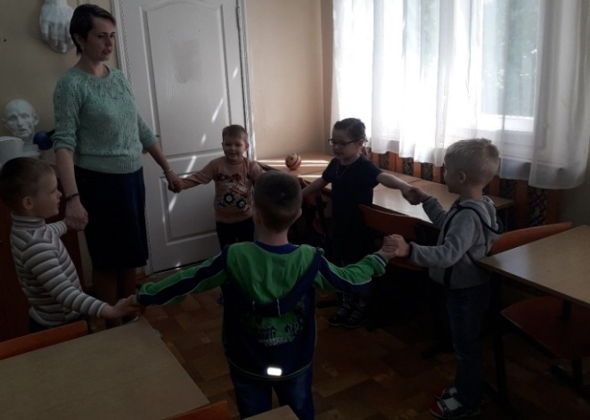

- Зарядка «Две лягушки». (2 минуты)
(педагог читает стихотворение «Две лягушки», показывает движения, а учащиеся их повторяют)
Видим, скачут по опушке
Две весёлые лягушки,
Прыг-скок, прыг-скок
Прыгать с пятки на носок (прыгают)
На болоте две подружки
Две зелёные лягушки
Утром рано умывались, (имитируют умывание)
Полотенцем растирались, (имитируют растирание полотенцем)
Ножками топали (топают)
Ручками хлопали (хлопают)
Вправо, влево наклонялись (руки на поясе, наклоны в стороны)
И обратно возвращались
Вот здоровья в чём секрет
Всем друзьям физкультпривет!!! (машут друг другу руками)

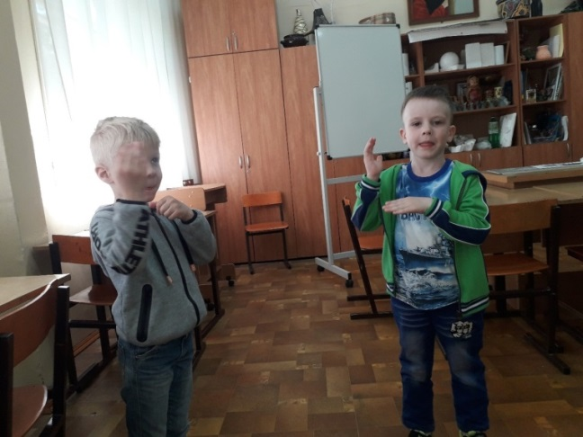

- Пальчиковая гимнастика «Моя семья»: (2 минуты)
(дети на каждый счет отгибают один палец).
1-2-3-4 (правая рука)
Кто живет в моей квартире?
1-2-3-4-5 (левая рука)
Всех сумеем посчитать.
Мама, папа, брат, сестренка, кошка Мурка, 2 котенка,
Мой щенок, сверчок и я-
Вот и вся моя семья.
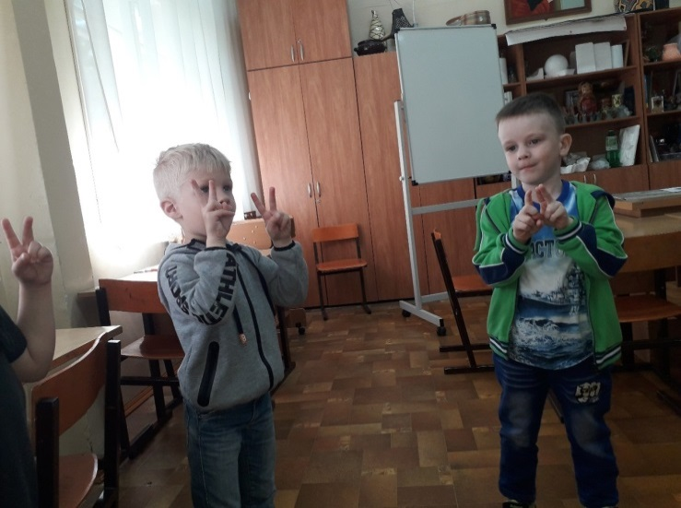
- Основной этап: (23 минуты)
Педагог: Сейчас я загадаю вам сказку, а как она называется, вы мне сами подскажете.

Загадка: (1 минута)
Бабушка девочку очень любила,
Шапочку красную ей подарила.
Девочка имя забыла свое,
А ну подскажите имя ее!
(Красная шапочка)

Дети отвечают.
Педагог: Один раз мама попросила Красную шапочку навестить больную бабушку. И в корзинку вместе с пирожками она положила ей разные овощи и фрукты.

Игра: (5 минут)
Найти в мешочке с закрытыми глазами на ощупь морковку, грушу, банан, лимон, горох, помидор, баклажан.

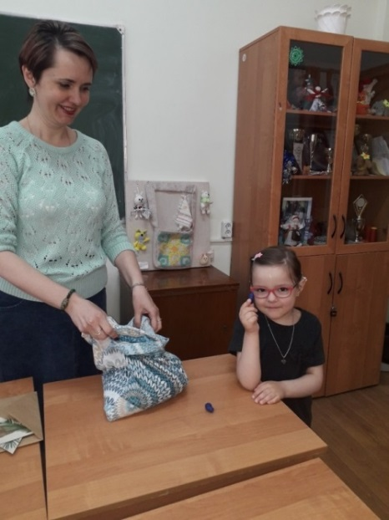

Педагог: Идет Красная Шапочка по лесу. Что такое лес? (когда растет много деревьев). Какие деревья вы знаете?
Дети отвечают.

Игра «Выложи из счетных палочек елочку». (3 минуты)

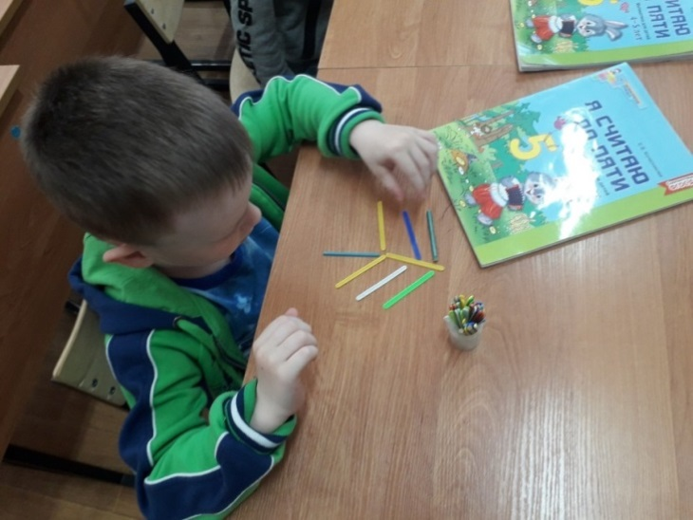
Педагог: Вот как много елочек мы с вами посадили. А давай те посчитаем, сколько же их всего получилось.(6).

В лесу Красной Шапочке встречались разные животные. Какие животные встречаются в лесу? (дети отвечают: зайцы, волки, медведи, лисы, ёжики). А теперь я буду показывать на картинке маму, а вы будете называть её детеныша.

Игра «Назови детеныша»: (2 минуты)
Посмотреть на картинку, назвать животное и его детеныша.

Лиса - (лисенок)

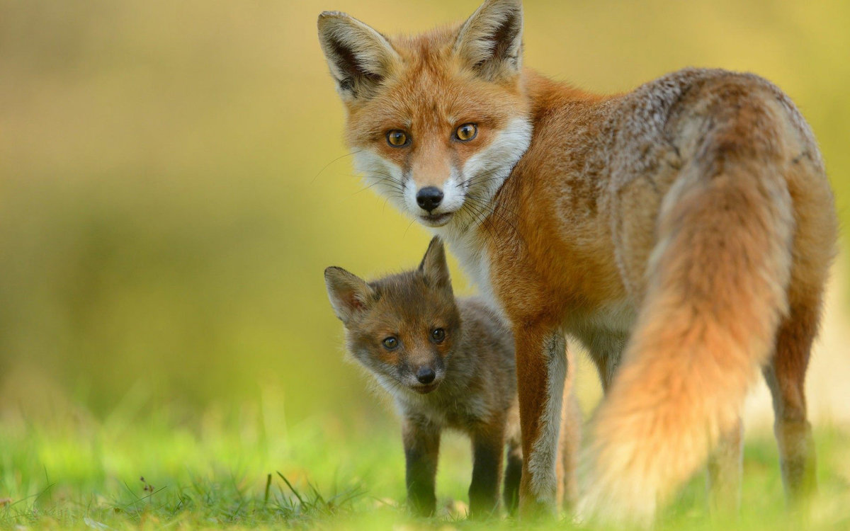

Медведица - (медвежонок)
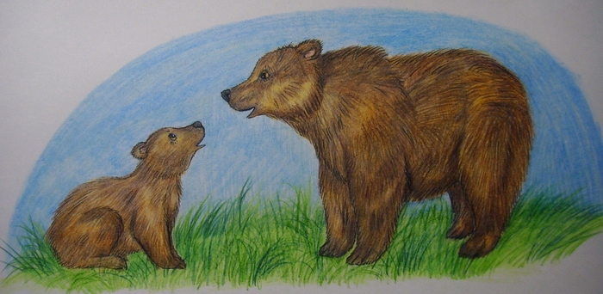

Зайчиха – (зайчонок)
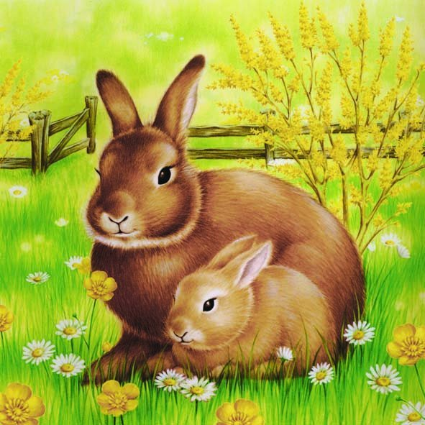

Ежиха – (ежонок)
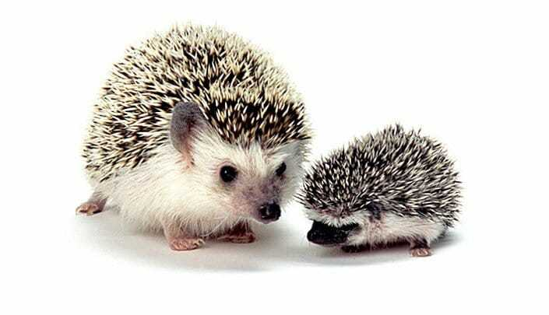

Педагог: Вдруг навстречу Красной Шапочке из-за дерева вышел….:

Загадка: Серый и злой житель лесной
Зубами щелк. Кто это? (Волк)



Пальчиковая гимнастика с прищепками: (2 минуты)
Педагог: Давайте покажем, как волк умеет кусаться (дети прищепкой «кусают» свои пальчики)
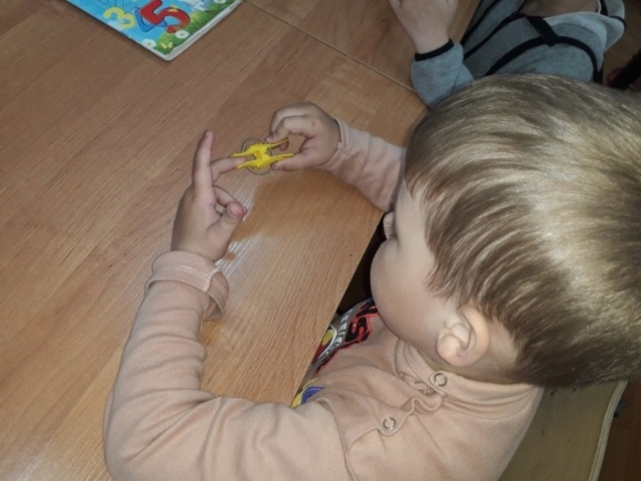

Педагог читает стихотворение:
Он живет в лесу густом,
В серой шубке и с хвостом,
Щелкает зубами,
С острыми клыками.
Зайцу страху нагоняет,
Хочет съесть его в обед!
Как зовут его — все знают,
Это волк, сомнений нет.

Игра: (3 мин).
Педагог: Все звери от страха спрятались в свои домики, а мы сейчас поможем им закрыть двери на замки (рамки Монтессори)
Дети на счет 1-2-3 быстро вставляют в прорези соответствующие геометрические фигуры.

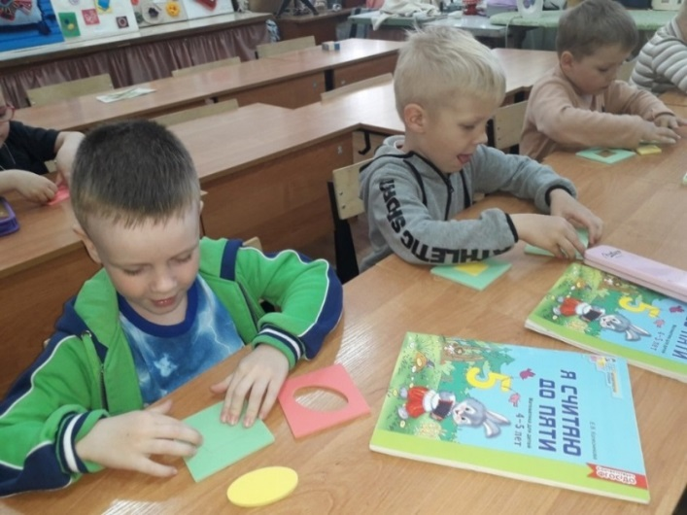

Педагог: Захотел волк съесть Красную Шапочку, а она ему предложила ему угощения из своей корзинки. Давайте вспомним, что же лежало в корзинке у Красной Шапочки? (дети называют: морковка, груша, банан, лимон, горох, помидор, баклажан)
А теперь закройте глаза, а после того как откроете, скажите, что же исчезло?

Игра: «Что пропало». (4 минуты).
(На доске педагог выкладывает изображения фруктов и овощей. Дети закрывают глаза. В это время учитель прячет одну из картинок. По команде дети открывают глаза и определяют, чего не хватает).
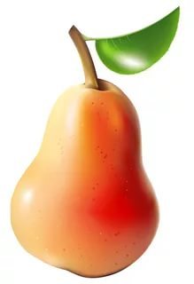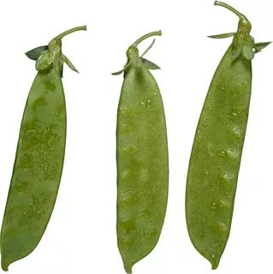

Педагог: Правильно , волк съел банан и лимон.
Наелся волк и отпустил Красную Шапочку к бабушке. Пришла Красная Шапочка к бабушке и увидела, что домик бабушки после дождя стал белым. Давайте сделаем домик красивым.
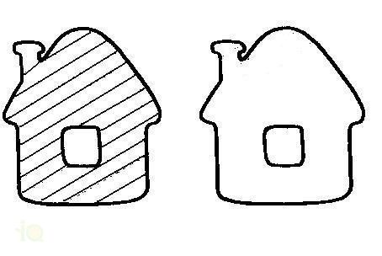
Задание: заштриховать домик цветными карандашами. (4 минуты)

Педагог: Красивый получился домик. Бабушка очень рада.

- Заключительный этап. (1 минута).
Педагог:
- В какую сказку мы сегодня совершили путешествие?
- Кому помогали?
- Что оказалось для вас самым сложным?
- Что самым простым?
- Что самым интересным?

Вы сегодня большие молодцы, помогли Красной Шапочке дойти до бабушки, вы справились со всеми трудностями, которые встретились на пути. Давайте скажем друг другу «До свидания».

